**GUÍA DE LENGUAJE Y COMUNICACIÓN**

**SEGUNDO BÁSICO A-B**

Escribe tu nombre con letra manuscrita (ligada)



Objetivo:Identificar los sonidos que componen las palabras (conciencia fonológica), reconociendo, separando y combinando sus fonemas y sílabas.

Objetivo:Identificar los sonidos que Fecha:……………/……………/…………….

Fecha:……………/……………/……………. Curso:………….

Objetivo:Reconocer silabas inicial /final - Escribir palabras con M - L - P

I.- Observa las siguientes imágenes, piensa en la palabra que la nombra y pinta la sílaba **inicial** que le corresponda.

|  |  |  |  |
| --- | --- | --- | --- |
| Descripción: Mano-1  **LA**  **MA** | Descripción: http://www.dibujalia.com/data/media/43/2402_Pencil.gif  **MA**  **LA** | Descripción: Resultado de imagen para dibujo mago  **MA**  **TA** | Descripción: Resultado de imagen para dibujo loro  **LO**  **MO** |

II.- Observa las siguientes imágenes, piensa en la palabra que la nombra y encierra la sílaba **final** que le corresponda.

|  |  |  |
| --- | --- | --- |
| Descripción: palomas-para-colorear  **ma- me- mi** | Descripción: Resultado de imagen para dibujo de humo de chimenea  **ma-mi -mo** | Descripción: http://lh5.ggpht.com/-2UBtrLBCmUk/TlDJNGlwU9I/AAAAAAAAEdc/tyCMSJg5xpU/pala.JPG?imgmax=640Descripción: http://lh5.ggpht.com/-2UBtrLBCmUk/TlDJNGlwU9I/AAAAAAAAEdc/tyCMSJg5xpU/pala.JPG?imgmax=640Descripción: http://lh5.ggpht.com/-2UBtrLBCmUk/TlDJNGlwU9I/AAAAAAAAEdc/tyCMSJg5xpU/pala.JPG?imgmax=640    **lu- la- lo** |
| Descripción: Resultado de imagen para dibujo de pelo de niño  **li- le- lo** | Descripción: 1  **mi- mo- mu** | Descripción: Resultado de imagen para dibujo de hiloDescripción: http://img1.colorearjunior.com/52fc8fe4c1882-p.gif  **la –lo- lu**  Descripción: http://img1.colorearjunior.com/52fc8fe4c1882-p.gif |
| **pa- pe- po** | **pi- pa- pu** | Descripción: http://lh5.ggpht.com/-2UBtrLBCmUk/TlDJNGlwU9I/AAAAAAAAEdc/tyCMSJg5xpU/pala.JPG?imgmax=640Descripción: http://lh5.ggpht.com/-2UBtrLBCmUk/TlDJNGlwU9I/AAAAAAAAEdc/tyCMSJg5xpU/pala.JPG?imgmax=640Descripción: http://lh5.ggpht.com/-2UBtrLBCmUk/TlDJNGlwU9I/AAAAAAAAEdc/tyCMSJg5xpU/pala.JPG?imgmax=640  **pi- pa- po** |

III- Escribe la sílaba que falta para completar las palabras.

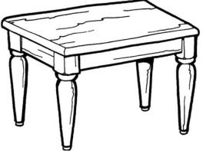 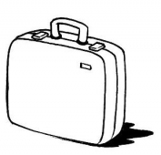 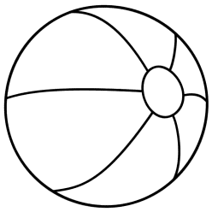 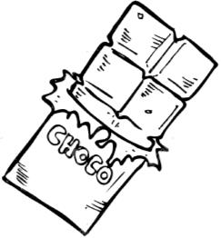

**_________sa __________leta pe__________ta choco_________te**

 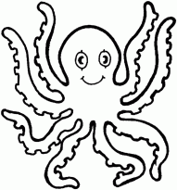 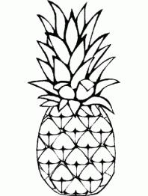 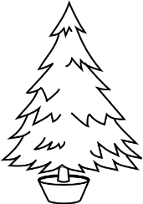

**_______na _________l___ _________ña __________no**

IV- Escribe con letra manuscrita el nombre de cada imagen.

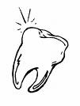

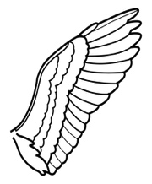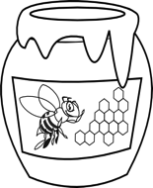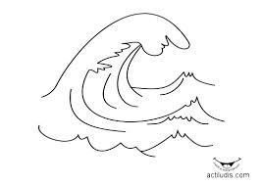

V- Lee la oración y dibuja.

Mimi ole la lila. La pala de Lolo.

Pepe y la lámpara.

VI.- Marca con una X la palabra que corresponda a la imagen.

